起點  經過得3000 | 蔔蘿糕  2500 | 退一步 | 糯米腸  1000 | 偷吃食物  減2000
米粉  2255 | 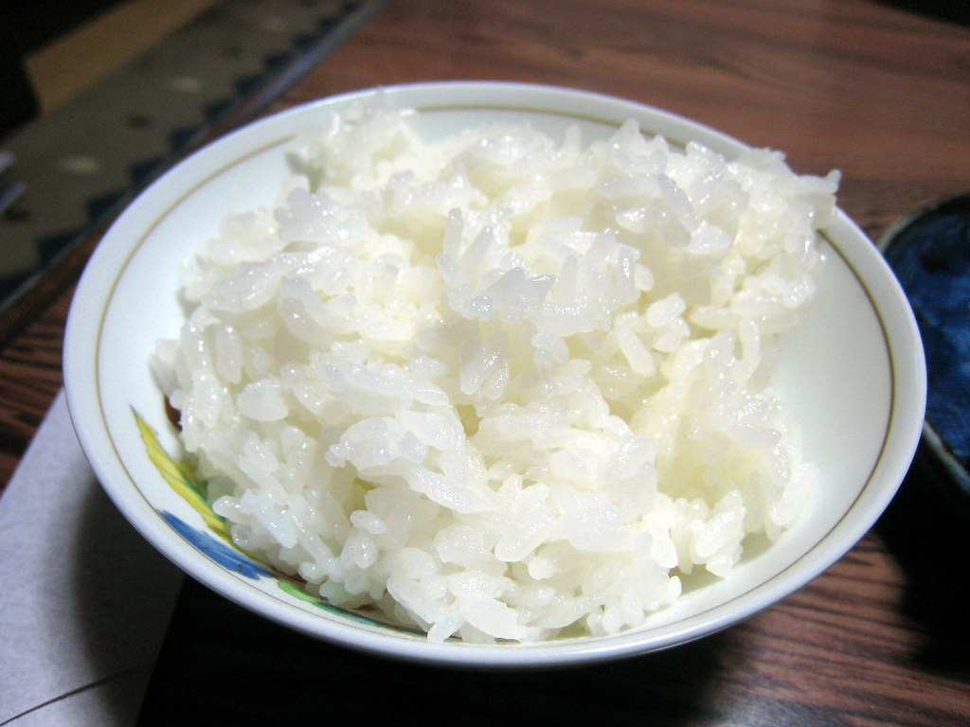  米食大富翁  此相片 (作者: 未知的作者) 已透過 CC BY 授權 |  |  | 粽子  3500
中獎  1000 |  |  |  | 買白米  減1000
壽司  5000 |  |  |  | 滷肉飯  4000
退2步 |  |  |  | 生病  醫療費  減4500
小米糕  1555 |  |  |  | 草仔粿  2000
暫停一次 | 湯圓  3000 | 食材用完了  減2555 | 米漢堡  4500 | 買艾草  減500

